Препятствие для бега 5м (барьер стипль-чез)
ТУ 9610-007-51879206-2014г.
Руководство по эксплуатации
Препятствие для бега 5м (барьер стипль-чез)

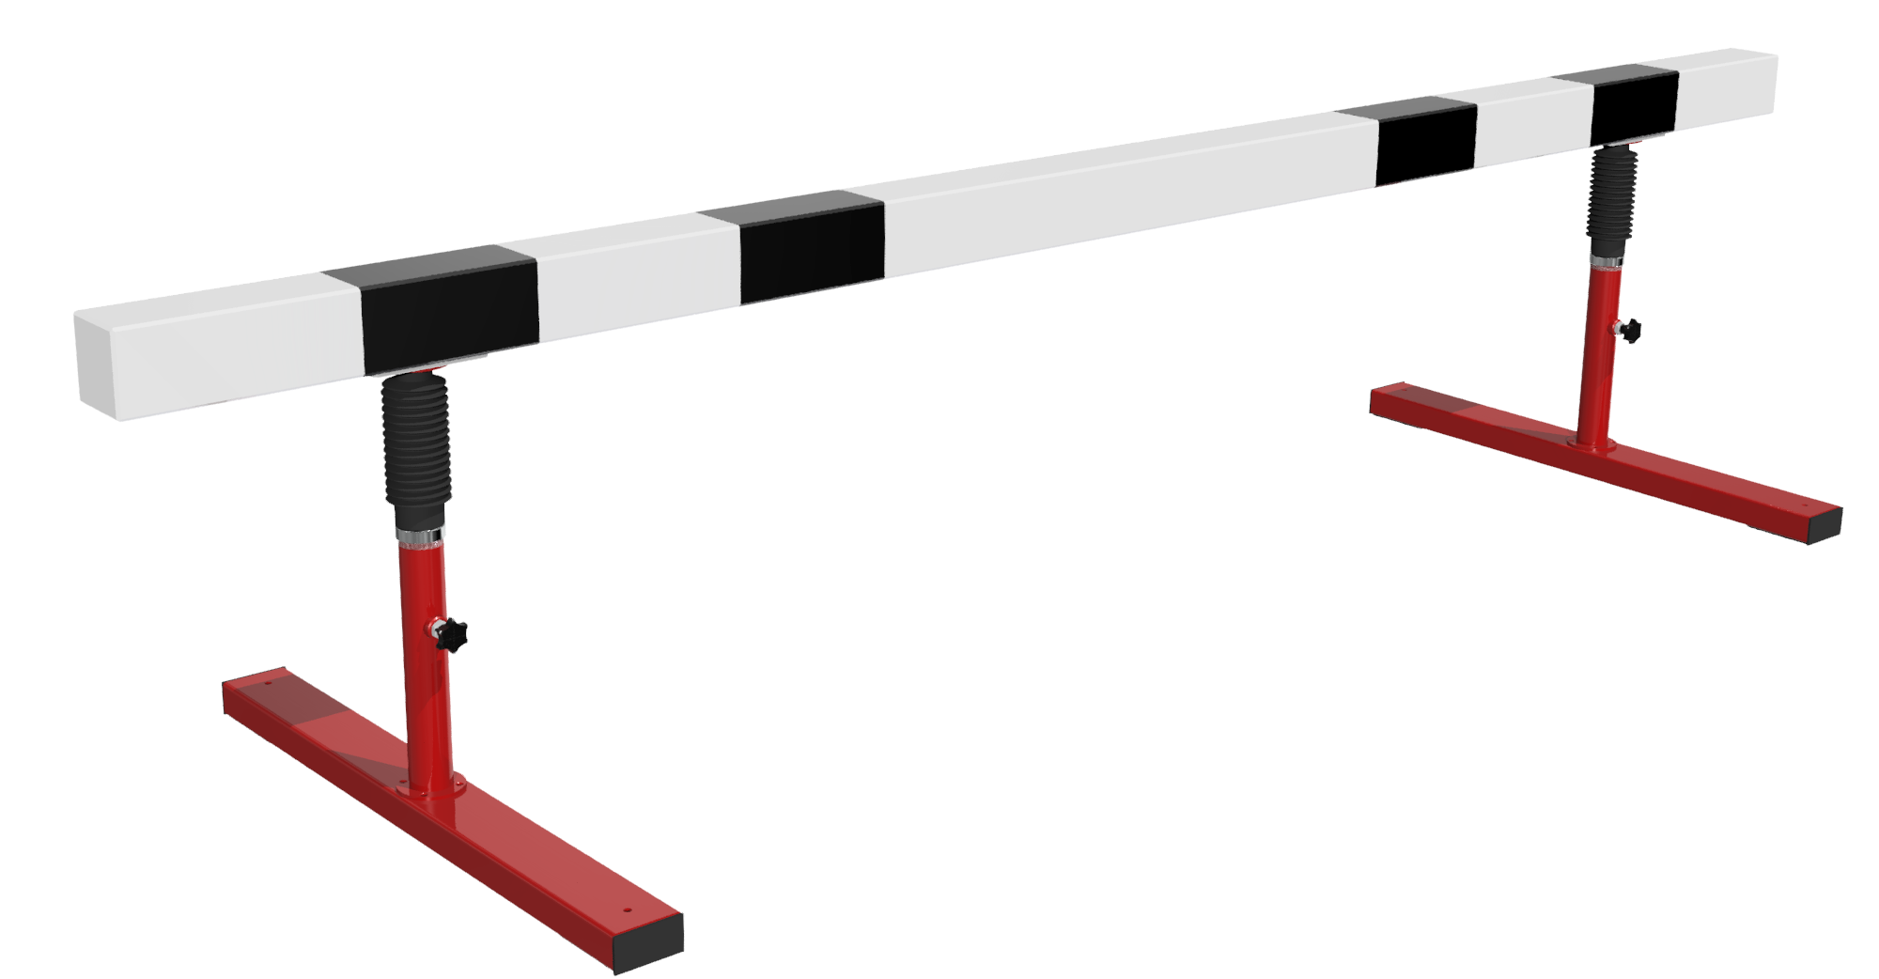

Назначение.
Настоящий Паспорт (руководство) содержит краткое техническое описание продукции Препятствие для бега 5м (барьер стипль-чез)» (барьер) и дает общее представление о конструкции спортивного снаряда и требованиях к эксплуатации изделия. Барьер представляет собой спортивное оборудование для проведения спортивных соревнований и учебных программ по бегу с препятствиями в закрытых помещениях и на открытых площадках.

2. Технические характеристики.
Габаритные размеры:
Длина - 5000мм; Ширина - 1200мм; Высота №1 - 915мм Высота №2 - 765мм
Вес барьера – 96,5 кг.

3. Комплектация.

№п\п | Обозначение | Кол-во, шт.
1 | Стойка опорная в сборе барьера | 2
2 | Основание опорное барьера | 2
3 | Балка опорная барьера L=5,0м | 1
4 | Шуруп 6х50 | 8
5 | Винт с внутренним шестигранником М10х20 | 8
6 | Винт с внутренним шестигранником М10х30 | 8
7 | Шайба гровер М10 | 8
8 | Упаковка (п\э плёнка) | 1
9 | Паспорт изделия | 1

4. Устройство изделия.
Барьер состоит из стоек опорных [1], оснований [2] и балки опорной соответствующей длины [3].
Стойка опорная в сборе [1]. Представляет собой ограниченно сборно-разборную конструкцию, В своем составе стойка имеет наружный стакан с фланцем для закрепления на опорных основаниях [4] через крепеж [6]. В верхней части стойка имеет телескопический шток, который поднимается путем выдвижения на себя пружинного фиксатора. Для исключения попадания в механизм выдвижения пыли и грязи механизм штока закрыт резиновым пыльником. Шток в своем составе имеет фланец для соединения с балкой опорной [3] через крепеж [5].
Основание опорное [2] выполнено из стальной трубы 120х60. В своем составе основание имеет резьбовые отверстия для соединения со стойками опорными. Открытые торцы основания закрыты заглушками. На нижней части закреплены резиновые накладки. Для дополнительной фиксации барьеров на площадке в основании имеются отверстия для анкерных болтов.
Балка опорная [3] выполнена из клееного бруса хвойных пород 130х135 соответствующей длины. На нижней части бруса закреплены опорные пластины с помощью крепежа [4]. Пластины в своем составе имеют резьбовые отверстия для соединения со стойками опорными. Поверхность бруса планки покрыта акриловой эмалью с нанесением спортивной разметки.
Металлические элементы изделия оцинкованы и покрыты порошковой эмалью.

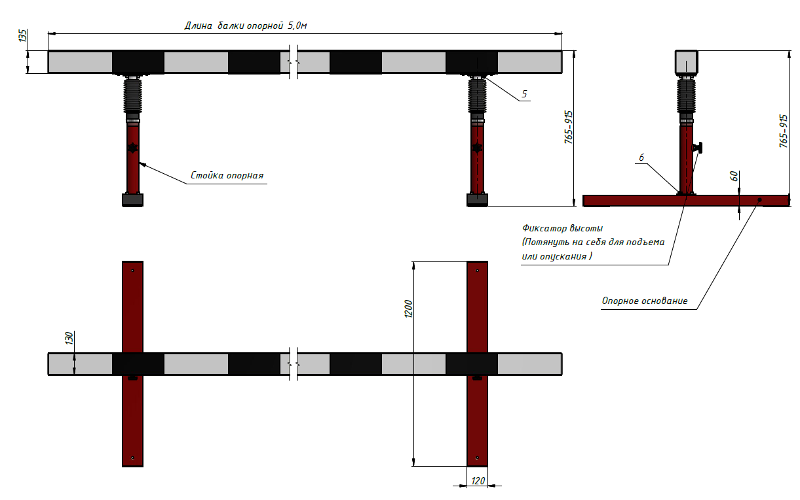

Рисунок 1

5. Установка.
Ответственность за установку изделия возлагается на заказчика, как лица, ответственного за эксплуатацию спортивного оборудования, установленного на площадке.
Так как установка изделия производится заказчиком необходимо выполнить следующую последовательность действий:
  - Собрать барьеры препятствия в соответствии с рис.1.
  - Регулировку высоту производить пружинным фиксатором, расположенным на опорных стойках.

6. Указание мер безопасности
Во избежание травм и порчи изделия, установка, демонтаж и перемещение изделия должна проводиться не менее чем 2 взрослыми (не моложе 18 лет) специалистами.
Перед началом эксплуатации необходимо проверить все места соединения, надежность и правильность установки изделия в горизонтальной и вертикальной плоскостях.
Эксплуатация изделия при неисправных или ослабленных элементах крепления не допускается. При обнаружении каких-либо неисправностей эксплуатацию прекратить до полного их устранения.
Не рекомендуется эксплуатация изделия детьми без наблюдения за ними взрослых специалистов (родителей, учителей, тренеров).

7. Сведения об эксплуатации, транспортировке и хранении.
Изделие должно ежедневно осматриваться и проверяться на предмет повреждений.
Эксплуатация и транспортировка изделия должна осуществляться в условиях, исключающих воздействие избыточной влажности, агрессивных сред, так же следует исключить возможность механических повреждений.
Изделие должно храниться (до установки в упаковке производителя) в сухих, закрытых, проветриваемых помещениях грузоотправителя и грузополучателя на расстоянии не менее 1м от отопительных приборов, при условии защиты изделий от прямого воздействия солнечных лучей, механических повреждений и действия агрессивных сред. Необходим периодический уход за поверхностью изделия, протирка от пыли и загрязнений.
8. Свидетельство о приемке
Препятствие для бега 5м (барьер стипль-чез) признан годным к эксплуатации. Изготовитель гарантирует соответствие изделия требованиям ТУ 9610-007-51879206-2014 при соблюдении условий эксплуатации, транспортирования и хранения. Гарантийный срок эксплуатации изделия 12 месяцев со дня продажи. Срок службы не менее 4 лет.
Гарантия не распространяется на изделия, поврежденные при перевозке или из-за несоблюдения правил эксплуатации и хранения, приведенных в данном руководстве.

Дата изготовления _________________

Упаковщик________________________

Контролер ОТК____________________

ООО «ФСИ «Аналитика»
Юридический адрес: 443532 Самарская обл., Волжский р-он,
поселок Верхняя Подстепновка, ул. Специалистов, д. 16 Б

Тел/факс. (846)212-99-83
Электр.почта: e-mail: sales@sfsi.ru
Сайт компании: www.sfsi.ru

